 **FUSSIEN PAUL**

**GANDAR EDJEBEYE ALEXANDRE**

**Dossier de conception préliminaire**

**Conception de site web Année 2018/2019**

Table des matières

Objectif : 3

Diagramme des cas d’utilisation 3

Arborescence du site 4

Maquette de la page d’accueil 4

Description de chaque page 5

Diagramme BDD (Première ébauche) 7

Planning prévisionnel 7

# Objectif :

Dans le cadre de l’enseignement, nous avons à construire un site web concernant l’arrivée de l’Armada. Ce site web devra répondre aux cahiers des charges qui nous a été imposé. Voici les instructions à suivre.

* Un visiteur pourra se rendre sur le site mais n’aura accès qu’aux descriptions rapides de chaque bateau.
* Un inscrit ne sera qu’un visiteur qui aura rempli un formulaire d’inscription. Il aura accès aux descriptions plus détaillées des bateaux.
* Les propriétaires d’un bateau auront un compte leur permettant d’inscrire leur(s) bateau(x) mais également de faire leur description. La description détaillée sera affichée en PDF
* Les administrateurs pourront se connecter sur le site et consulter et modifier les droits d’accès.

# Diagramme des cas d’utilisation

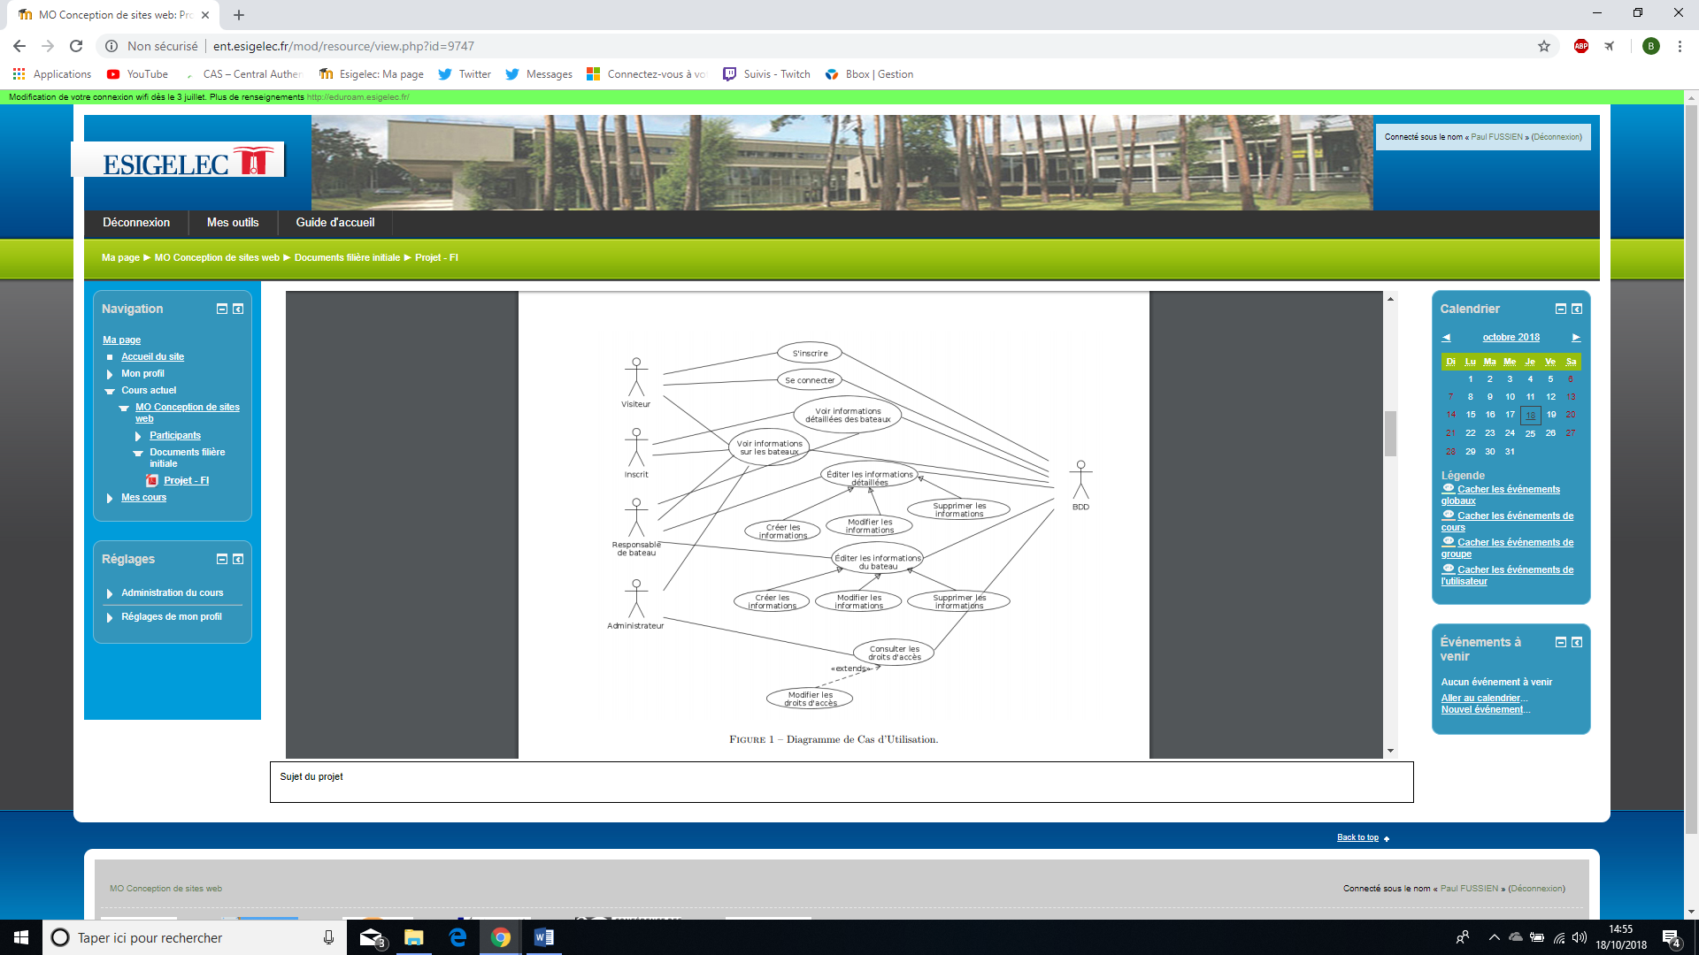

Figure 1: Diagramme des cas d'utilisation

# Arborescence du site

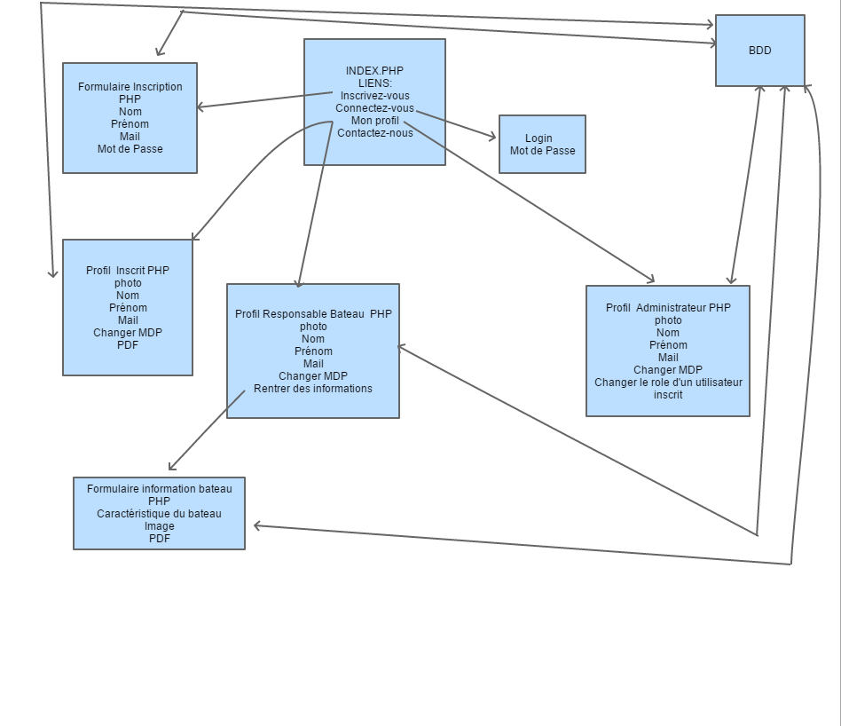

Figure 2: Arborescence préliminaire du site

# Maquette de la page d’accueil

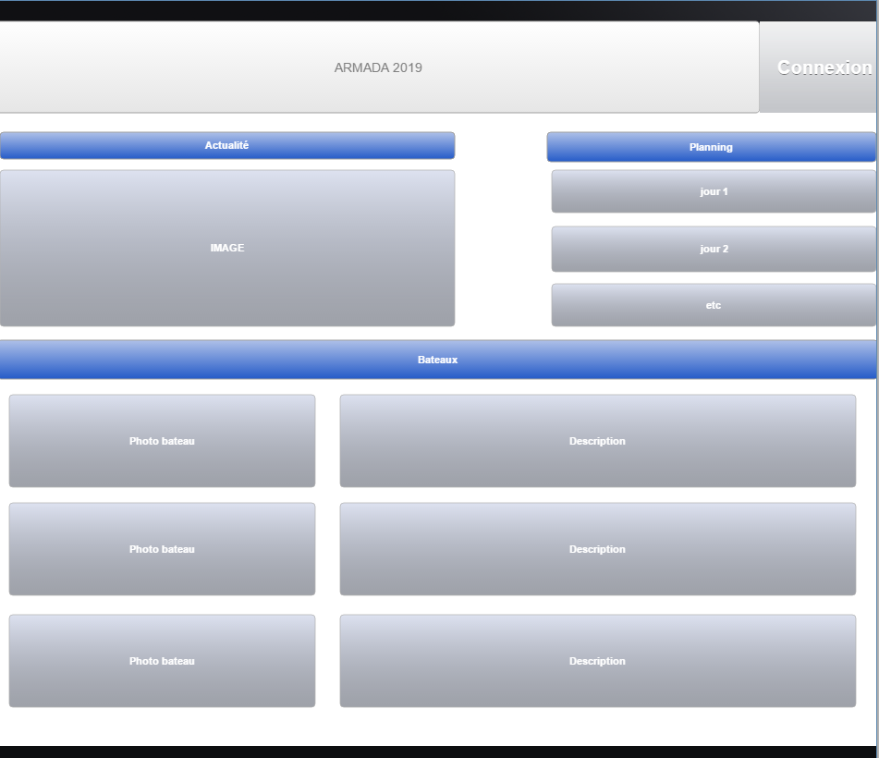

Figure 3: Maquette écran pc

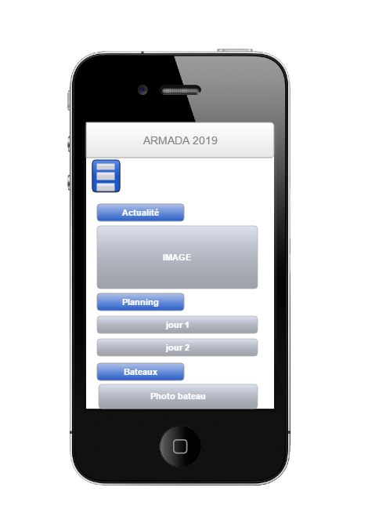

Figure 4: Maquette écran portable

# Description de chaque page

**Index :**

C’est la page d’accueil du site. Elle présente les actualités sur l’armada 2019 avec des images, le planning du déroulement, le moyen de contacter un administrateur du site ainsi que les bateaux avec illustration.

C’est aussi la page comportant des liens qui renvoient vers le formulaire d’inscription, la page de connexion et les pages de profil.

**Login & MDP :**

C’est la page ou l’on renseigne son identifiant et mot de passe.

**Formulaire d’inscription :**

Elle contient des champs nom, prénom, mail et MDP à renseigner pour s’inscrire sur le site de l’armada 2019.

**Profil inscrit :**

Elle contient la photo, le nom, le prénom, le mail. Elle permet à l’utilisateur connecté de modifier son MDP. Elle contient aussi un lien permettant à l’utilisateur de télécharger un PDF avec des infos détaillés sur l’armada.

**Profil Responsable bateau :**

Elle contient la photo, le nom, le prénom, le mail. Elle permet à l’utilisateur connecté de modifier son MDP. Ici, le responsable de bateau trouvera un lien lui permettant de fournir des informations détaillées sur son bateau.

**Profil administrateur :**

Cette page affiche la photo, le nom, le prénom, le mail de l’admin connecté avec les options modifier son MDP et changer le rôle d’un utilisateur inscrit.

**Formulaire information sur le bateau :**

Cette page affiche le formulaire avec les champs : caractéristiques bateau, image bateau, imprimable PDF bateau, date d’arrivée et date de départ bateau que seul un responsable bateau peu renseigner.

# Diagramme BDD (Première ébauche)

|  |
| --- |
| **Personne** |
| Mail : chaîne [PK]  MotDePasse : chaîne  Nom : chaîne  Prénom : chaîne  DateDeNaissance : Date  Etat : chaîne  ListeBateau : Liste |

Possède 0…*

|  |
| --- |
| **Bateau** |
| Nom : chaîne [PK]  Annee : Date  Longueur : entier  PortAttache : chaîne  DescriptionBreve : chaîne  DescriptionDetaillee : chaîne |

# Planning prévisionnel

|  |  |  |
| --- | --- | --- |
| N° de séance | Tâche Paul FUSSIEN | Tâche Alexandre GANDAR |
| Labo 2 | Mise en place des différents placements de la page d’accueil | Création des pages d’inscription et page perso de chaque personne |
| Labo 3 | Mise en place des différents liens et créer ces liens | Identification des différents types de personnes (admin, invité, inscrit et propriétaire) |
| Labo 4 | Mise en place de l’esthétisme de la page d’accueil (Format téléphone et écran), slide d’images etc. | Codage et test sur le site de w3c (adaptions du code au format standard du w3c). |
| Labo 5 | Mise en place de la bdd | Vérification des scripts et mise en place des mécanismes de tests de la BDD. |
| Labo 6 | Fin du projet | Fin du projet |

Tableau : Planning prévisionnel en fonction des séances